РЕШЕНИЕ

№138 от 23 декабря 2022 года

Принято на 6-ой очередной сессии Псковской городской Думы седьмого созыва

Об установке мемориальной доски А.В. Ворсюченко

В целях увековечения памяти кавалера ордена Мужества, гвардии майора, погибшего при исполнении воинского долга на территории Украины, на основании ходатайства общественной комиссии по упорядочению названий улиц, присвоению имен муниципальным учреждениям и обоснований при установке памятников, памятных знаков и мемориальных досок в городе Пскове, в соответствии с Положением о порядке присвоения имен муниципальным учреждениям, улицам, скверам, площадям, установки памятников, памятных знаков и мемориальных досок в городе Пскове, утвержденным постановлением Псковской городской Думы от 01 декабря 2000 года № 361 «Об утверждении положения о порядке присвоения имен муниципальным учреждениям, улицам, скверам, площадям, установки памятников, памятных знаков и мемориальных досок в городе Пскове», руководствуясь подпунктом 26 пункта 2 статьи 23 Устава муниципального образования «Город Псков»,

**Псковская городская Дума**

**РЕШИЛА**

1. Установить мемориальную доску кавалеру ордена Мужества, гвардии майору Ворсюченко Алексею Васильевичу на фасаде дома по адресу: г. Псков, ул. Рокоссовского, дом 36.

2. Утвердить эскиз мемориальной доски и текст надписи согласно Приложению к настоящему Решению.

3. Настоящее решение вступает в силу с момента его подписания Председателем Псковской городской Думы.

4. Опубликовать настоящее решение в газете «Псковские Новости» и разместить на официальном сайте муниципального образования «Город Псков» в сети «Интернет».

Председатель Псковской городской Думы А.Г. Гончаренко

Приложение к решению

Псковской городской Думы

№ ______ от ____________

*Проект текста на мемориальной доске*

***В этом доме жил ветеран боевых действий***

***в Сирийской Арабской Республике***

***гвардии майор***

***Ворсюченко***

***Алексей Васильевич***

***Погиб в феврале 2022 года при исполнении воинского долга в ходе проведения специальной военной операции на территории Украины в составе 76-й гвардейской десантно-штурмовой Черниговской Краснознаменной ордена Суворова дивизии***

***Награжден орденом Мужества***

***(посмертно)***

*Проект мемориальной доски*

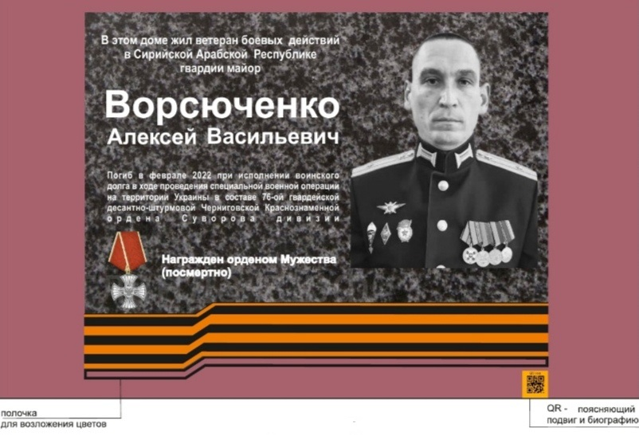

Размер мемориальной доски: 80 см x 50 см

Материал: гранит

Председатель Псковской городской Думы А.Г. Гончаренко